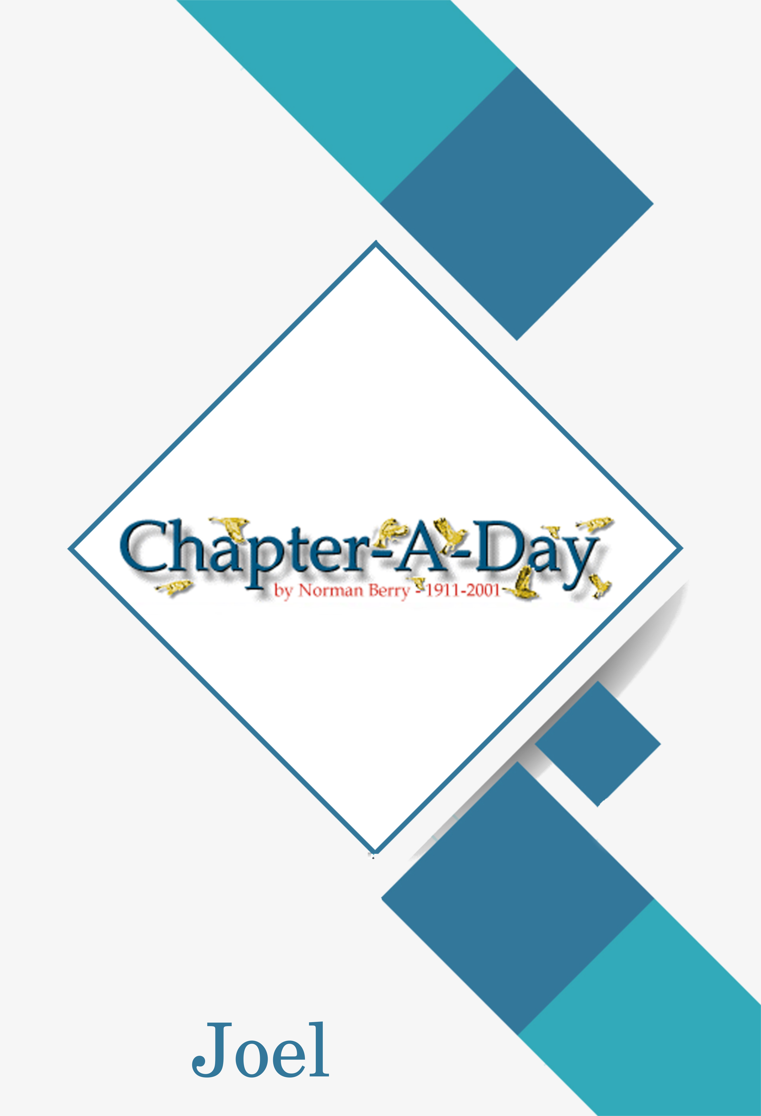
Título: CHAPTER A DAY (JOEL)
Autor: NORMAN BERRY
Literaturas em formato digital:
www.acervodigitalcristao.com.br
Literaturas em formato Impresso:
www.verdadesvivas.com.br
Evangelho em 03 Minutos:
www.3minutos.net
O que respondi:
www.respondi.com.br
Sumário
#859 4
JOEL 1 4
#860 4
JOEL 2 4
#861 5
JOEL 3 5

#859

O que a luz revela, o sangue limpa. (1 Jo 1).

JOEL 1

Encontraremos cinco vezes a expressão "o dia do Senhor" neste livro. Como você já sabe, isto se refere a um tempo posterior aos crentes terem sido arrebatados para estar com o Senhor. Então os castigos provenientes de Deus cairão sobre este mundo, principalmente sobre Israel.

Uma terrível peste de moscas, gafanhotos e lagartas, que parecem ter comido tudo o que estava à vista. A terra de Israel é deixada vazia. Isto tem dois objetivos... (1) Acordar as pessoas para que entendam que se desviaram do Senhor que os amava, e (2) lembrá-los de que um dia de castigo ainda mais terrível está para cair sobre sua terra. Apesar de quase 2.800 anos já terem se passado desde que Joel escreveu este livro, "o dia do Senhor" ainda não chegou. Mas não devemos pensar que não esteja perto. A peste não foi apenas uma onda de má sorte, como se costuma dizer. Deus tinha uma mensagem para aquelas pessoas (e Ele tem uma mensagem para nós, quando permite que uma grande dor nos atinja).

Jl 1:15 Esta é a primeira referência feita àquele terrível "dia". Judá estava vivendo descuidadamente, dando pouca ou nenhuma atenção às súplicas vindas de Deus. Agora Deus lhes recorda da vinda do "dia do Senhor".

#860

Podemos não ser capazes de tocar Suas vestes, mas podemos tocar Seu coração!

JOEL 2

Jl 2:1-14 Volte ao livro de Números, capítulo 10, e verá que havia ali duas razões para se tocar as trombetas de prata. No vers. 9 ela era para ser tocada como um alarme para o arraial. Aqui em Joel o alarme deve ser tocado! Havia perigo. O inimigo estava chegando. Joel avisa o povo. Será que estamos ouvindo o aviso? Hoje Deus está nos avisando. Deveríamos compreender que estamos vivendo em dias muito perigosos. Satanás está atacando os crentes pelo engano, ao invés de fazê-lo pelo medo.

Jl 2:15-17 Voltando a Números 10, vers. 7, você lê da outra ocasião em que as trombetas de prata eram tocadas - para reunir o povo. Aqui, eles deviam se purificar, os sacerdotes deviam chorar por causa da maldade de seu comportamento. Hoje o Senhor está dizendo o mesmo a todo verdadeiro crente. Para que se separe de toda a mistura e confusão que há em redor, e para que se reúna para o nome do Senhor Jesus somente. Cristo é o único centro de reunião, e Ele não está dividido. 1 Coríntios 1:13. Satanás é aquele que está separando os crentes uns dos outros.

Jl 2:18-27 O que o Senhor prometia se as duas trombetas fossem obedecidas. Você quer agradar ao Senhor? Então, será que está fazendo estas duas coisas? Ele certamente fará você feliz se as fizer. Repare o quanto o Senhor quer fazer o Seu povo feliz.

Jl 2:28-32 Abra em Atos 2:14 a 21 onde Pedro repete estas palavras. Elas foram parcialmente cumpridas no dia de Pentecostes. Elas se cumprirão totalmente quando o Senhor vier em Sua glória no dia do Senhor.

#861

Não há ninguém mais orgulhoso e contencioso do que aquele que sabe pouco.

JOEL 3

Este maravilhoso capítulo é um vislumbre do glorioso futuro quando Israel será o cetro de toda a Terra, e o Senhor Jesus será o Rei. Mas sempre é bom lembrar-se de que os crentes no Senhor Jesus não estarão aqui no mundo nessa ocasião. Nosso futuro é estar com o Senhor.

Jl 3:9-17 Refere-se ao tempo da tribulação. Uma pequena parte das duas tribos, Judá e Benjamim, crerá que Jesus voltará como Rei. São chamados de "remanescente". Sofrerão terrivelmente, e estes versículos descrevem aqueles dias horríveis. (As outras dez tribos continuam espalhadas e desconhecidas por aquela ocasião).

